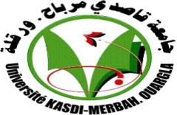
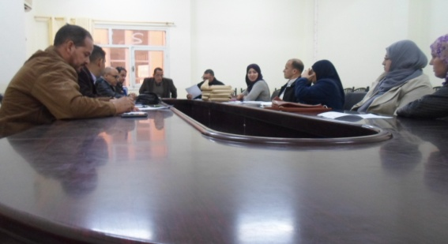
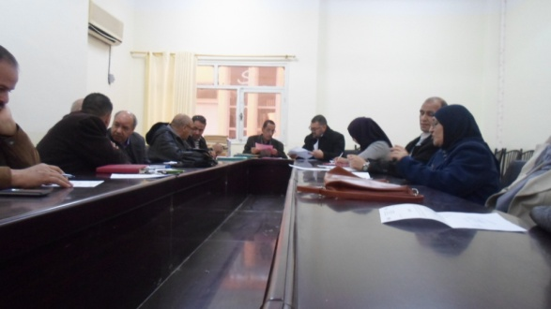
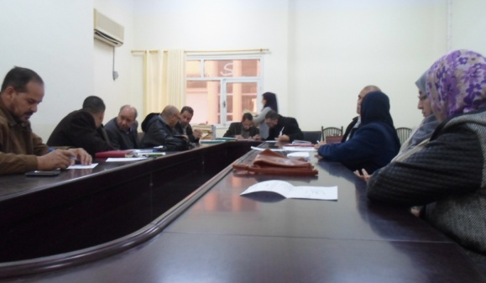
الجمهـورية الجزائـرية الديمقراطيـة الشعبيـة
وزارة التعليـم العالـي والبحث العلمـي
جامعـة قاصـدي مرباح ورقلـة

كلية العلوم الإنسانية و الاجتماعية
في يوم 17 ديسمبر 2017 تم عقد إجتماع المجلس العلمي للكلية في دورته العادية لدراسة جدول الأعمال التالية :
- دراسة ملف التأهيل الجامعي
- مناقشة أطروحة الدكتوراه
- دراسة تعديل عناوين أطروحات الدكتوراه
- طلب التحويل إلى جامعة الجزائر
- المصادقة على التسجيلات طلبة الدكتوراه
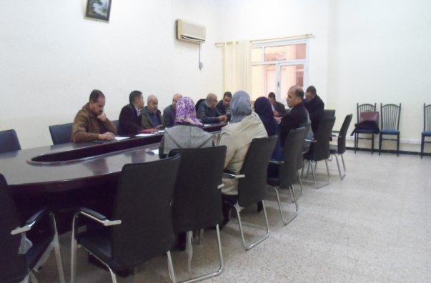
- ملفات المشاركة بالملتقيات الدولية
- الموافقة على توزيع المقاييس
- تنازلات الإشراف
- متفرقات

